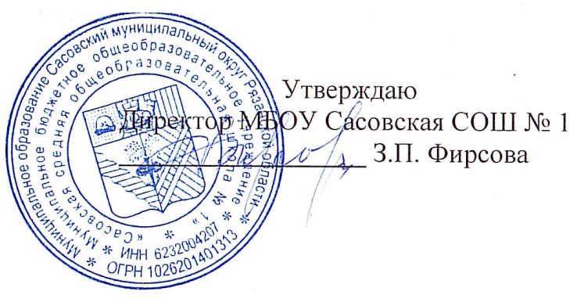

**21.01.2025 г.**

**Меню для 1-4 классов**

|  |  |  |  |  |  |  |
| --- | --- | --- | --- | --- | --- | --- |
| **Наименование блюда** | **Выход, г** | **Цена** | **Калорийность** | **Белки** | **Жиры** | **Углеводы** |
| Котлета с соусом сметанным, 90/30 | 120 | 28,19 | 202,26 | 14,70 | 8,48 | 15,68 |
| Каша гречневая рассыпчатая | 150 | 13,05 | 202,45 | 6,97 | 5,44 | 31,47 |
| Чай с сахаром и лимоном, 180/10 | 180 | 3,170 | 43,46 | 0,25 | 0,03 | 10,23 |
| Хлеб пшеничный | 40 | 5,36 | 94,00 | 3,16 | 0,4 | 19,32 |
| Подгарнировка из свежих огурцов | 20 | 3,20 | 5,00 | 0,3 | 0,04 | 0,88 |
| Мандарин | 100 | 18,00 | 38,00 | 0,8 | 0,2 | 7,5 |

**Меню для 5-11 классов**

|  |  |  |  |  |  |
| --- | --- | --- | --- | --- | --- |
| **Наименование блюда** | **Вес, гр.** | **Белки, гр.** | **Жиры, гр.** | **Углеводы,**  **гр.** | **Энергетическая**  **ценность, ккал** |
| Фрикадельки куриные в томатном соусе | 75/30 | 14,8 | 7,25 | 13,61 | 180,58 |
| Рис отварной с маслом | 75/5 | 1,40 | 3,4 | 30,6 | 102,43 |
| Чай с сахаром | 185/15 | 0,25 | 0,03 | 10,23 | 43,46 |
| Хлеб ржаной | 20 | 0,2 | 0,2 | 10,2 | 46 |
| Хлеб пшеничный | 20 | 2,8 | 0,2 | 9,16 | 47 |
| **Итого** | **425** | **19,45** | **11,08** | **73,8** | **419,47** |

**Меню для группы продленного дня**

|  |  |  |  |  |  |
| --- | --- | --- | --- | --- | --- |
| **Наименование блюда** | **Вес, гр.** | **Белки, гр.** | **Жиры, гр.** | **Углеводы,**  **гр.** | **Энергетическая**  **ценность, ккал** |
| Суп вермишелевый | 250 | 1,54 | 4,71 | 8,68 | 83,76 |
| Жаркое по-домашнему | 100/50 | 10,43 | 9,40 | 13,2 | 236,34 |
| Чай с сахаром | 185/15 | 0,25 | 0.03 | 10,23 | 43,46 |
| Хлеб ржаной | 20 | 0,2 | 0,2 | 10,2 | 46 |
| Хлеб пшеничный | 20 | 2,8 | 0,2 | 9,16 | 47 |
| **Полдник** |  |  |  |  |  |
| Булочка школьная | 50 | 3,16 | 0,4 | 19,32 | 94 |
| Чай с сахаром | 185/15 | 0,25 | 0,03 | 10,23 | 43,46 |

**Меню для детей льготных категорий**

|  |  |  |  |  |  |
| --- | --- | --- | --- | --- | --- |
| **Наименование блюда** | **Вес, гр.** | **Белки, гр.** | **Жиры, гр.** | **Углеводы,**  **гр.** | **Энергетическая**  **ценность, ккал** |
| Суп вермишелевый | 250 | 1,54 | 4,71 | 8,68 | 83,76 |
| Жаркое по-домашнему | 100/50 | 10,43 | 9,40 | 13,2 | 236,34 |
| Чай с сахаром | 185/15 | 0,25 | 0.03 | 10,23 | 43,46 |
| Хлеб ржаной | 20 | 0,2 | 0,2 | 10,2 | 46 |
| Хлеб пшеничный | 20 | 2,8 | 0,2 | 9,16 | 47 |